КОНСПЕКТ НЕПОСРЕДСТВЕННО ОБРАЗОВАТЕЛЬНОЙ ДЕЯТЕЛЬНОСТИ С ДЕТЬМИ СТАРШЕЙ ГРУППЫ,
ИМЕЮЩИХ РЕЧЕВЫЕ НАРУШЕНИЯ,
ПО ФОРМИРОВАНИЮ ПОЗНАВАТЕЛЬНО-РЕЧЕВОГО РАЗВИТИЯ
«ПЕРЕЛЕТНЫЕ ПТИЦЫ»
ВОСПИТАТЕЛЯ ВЫСШЕЙ КАТЕГОРИИ
ГБДОУ Д/С № 17 КАЛИНИНСКОГО РАЙОНА
САВЕЛЬЕВОЙ Н.Ю.

Задачи:
- Закрепить знания детей о перелетных птицах (ласточка, грач, скворец, кукушка, журавль, аист, соловей).
- Расширять и активизировать словарь по теме (перья, крылья, клюв, птенцы, гнездо).
- Закреплять грамматические категории:
- Родительный падеж множественного числа существительных (ласточек, грачей…).
- Практическое употребление простых предлогов (в, из, на, перед, за, около).
- Правильно употребление окончаний существительных в косвенном падеже при построении предложений.
- Упражнять в словообразовании с помощью уменьшительно-ласкательных суффиксов.
- Развивать связную речь (отвечать на вопросы простыми предложениями из трех – четырех слов).
- Развивать внимание, память, логическое мышление.
- Формировать умение, устанавливать простейшие причинно-следственные связи, делать простейшие выводы.
- Закреплять графические навыки (рисование по точкам).
- Воспитывать любовь к природе, бережное отношение к птицам.

Материал:
- Картинки с изображением перелетных птиц.
- Модель понятия «птица».
- Мешочек, перышко.
- Гнездо, птичка.
- Мячик.
- Карандаш, картинка.

Организация детей:
Часть I. Дети стоят вокруг стола.
Часть II. Дети сидят полукругом перед фланелеграфом.
Часть III. Дети стоят вокруг стола.
Часть IV. Дети стоят перед фланелеграфом.
Часть V. Дети сидят на полу.
Часть VI. Физкультминутка «Птичка».
Часть VII. Дети стоят перед воспитателем.
Часть VIII. Дети сидят за столом.

Ход занятия.
I. – Дети, посмотрите, что я вам принесла (Достать из мешочка перо).
– Что это? (Перо).
– Кто его потерял? (Птица).
– Правильно. Сегодня мы поговорим о птицах.
II. – Давайте назовем птиц. Кого узнал Эдик? (Дети отвечают по очереди).
– Вот сидят все птицы в ряд,
На ребят они глядят,
С ними поиграть хотят.
Сейчас поиграем в игру «Один и много». Послушайте, как будем играть. Например, я говорю: «Одна птица», а вы: «Много птиц».
(Одна ласточка, один грач, один скворец, один соловей, один журавль, один аист, одна кукушка, одна стая, одно крыло, одно гнездо).
– Молодцы. А сейчас покормим птичек.

Пальчиковая гимнастика
«Птичка»
Птичка перышки помыла,
Птичка крылышки сложила,
Птичка клювом поводила,
Птичка зернышки нашла.
Птичка зернышки поела,
Птичка песенку запела,
Птичка крылышки раскрыла
И тихонько полетела.

– Как называются эти птицы? (Перелетные птицы).
– Почему этих птиц так называют? (Птицы улетают осенью, когда наступает холод, в теплые края. А весной возвращаются обратно).
– Почему эти птицы улетают осенью? Что служит им кормом? (Эти птицы питаются насекомыми: грач добывает червяков из свежевскопанной земли; ласточка хватает мошек и других насекомых налету; кукушка охотится за гусеницами. Осенью насекомые исчезают, поэтому птицы улетают в теплые края).
III. – У меня есть что-то интересное. Подойдите сюда (к столу).
– Что это? (Гнездо).
– А это? (Птица).
– Где сидит птица? (Птица сидит в гнезде).
– Откуда вылетела птица? (Птица вылетела из гнезда).
– Куда села птица? (Птица села на гнездо/за гнездом/перед гнездом/около гнезда).
IV. – Подойдем к фланелеграфу. Давайте вспомним, кто такие птицы. Что означают эти картинки? (Дети отвечают по очереди: «Тело птиц покрыто перьями», «У птиц два крыла и две ноги», «У птиц есть клюв», «Птенцы вылупляются из яиц»).
V. – Садитесь на пол и поиграем в игру «Назови ласково». Я буду каждому бросать мячик и называть слово, а вы будете говорить, как оно звучит ласково.
– У птиц есть крылья. А как про крылья скажем ласково? (Крылышки).
(Ноги – ножки, клюв – клювик, глаз – глазик, голова – головка, птенец – птенчик, хвост – хвостик, гнездо – гнездышко, перо – перышко, кукушка – кукушечка, журавль - журавлик).
VI. – А сейчас мы превратимся в птиц и полетаем. Встаньте в круг.

Физкультминутка
«Птичка»
Птичка летает,
Птичка порхает.
Плавно кружится,
На ветку садится.
Ветку нагнули,
Птичку спугнули.
Быстро взлетает
И улетает.

VII. – А теперь поиграем в игру «Добавь слово».
У человека квартира, а у птицы гнездо.
У зверей шерсть, а у птицы перья.
У человека нос, а у птицы клюв.
У человека руки, а у птицы крылья.
У человека ребенок, а у птицы птенец.

VIII. – Правильно! Птенчики появляются на свет маленькими, слабенькими, не умеют ни летать, ни прыгать. У меня есть птенчик (Показать картинку). Он хочет научиться прыгать по точкам. Вы сейчас сядете за стол и нарисуете линии.

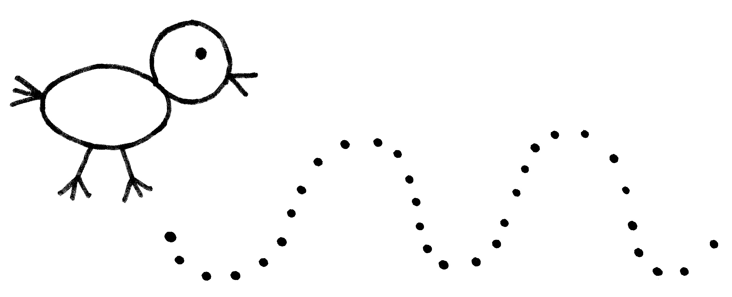

– Молодцы! Вы помогли птенчику, теперь он не пропадет.
– О чем мы сегодня говорили? (О перелетных птицах). Наше занятие закончено.

